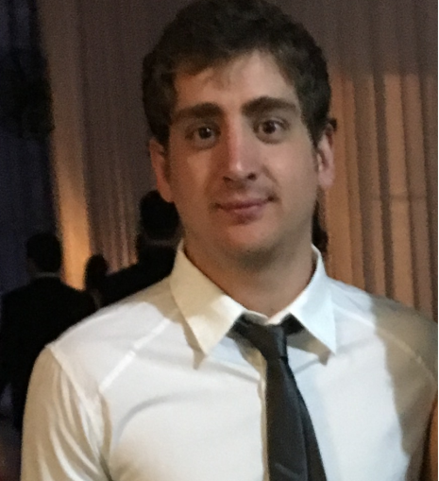
DATOS PERSONALES

Apellido y Nombre: Sueldo, Lucas
DNI: 37.126.930
Fecha de nacimiento: 19 de mayo de 1994
Nacionalidad: Argentino
Estado civil: Soltero
Dirección: Crnel. Pringles 139 3ro G
Teléfono: 3472 - 587572
Correo electrónico: lucassueldo1@gmail.com

FORMACION ACADEMICA

- Estudio Inicial y Medio: Colegio F.A.S.T.A. Sagrado Corazón de la ciudad de Marcos Juárez. Título de Bachiller orientado en Humanidades. Especialidad: Ciencias Sociales (2011).

- Estudio Superior: Ingeniería Industrial (2012-2017)
Universidad Católica de Córdoba, Córdoba.
Ya he finalizado el cursado de la carrera de Ingeniería Industrial, con vistas a recibirme en diciembre del 2018 al rendir la tesis.

IDIOMAS

- Ingles
Con fluidez.
9 años de estudio en academia First English Center, Marcos Juárez.
Diploma de EF International Language Centres, en Cambridge, conjuntamente con experiencia en dicha ciudad, de 5 meses de duración (Año 2016).

APTITUDES TÉCNICAS

- Computación
Muy buen nivel.
Programas: Todo el paquete de Office, AutoCad.
Sistemas Operativos: Windows, MAC OSX.

INFORMACIÓN ADICIONAL

- Actividad académica de Proyección Social: Desarrollo sustentable en Boquerón, Santiago del Estero. Filtro remoción de arsénico. En carácter de alumno participante.

